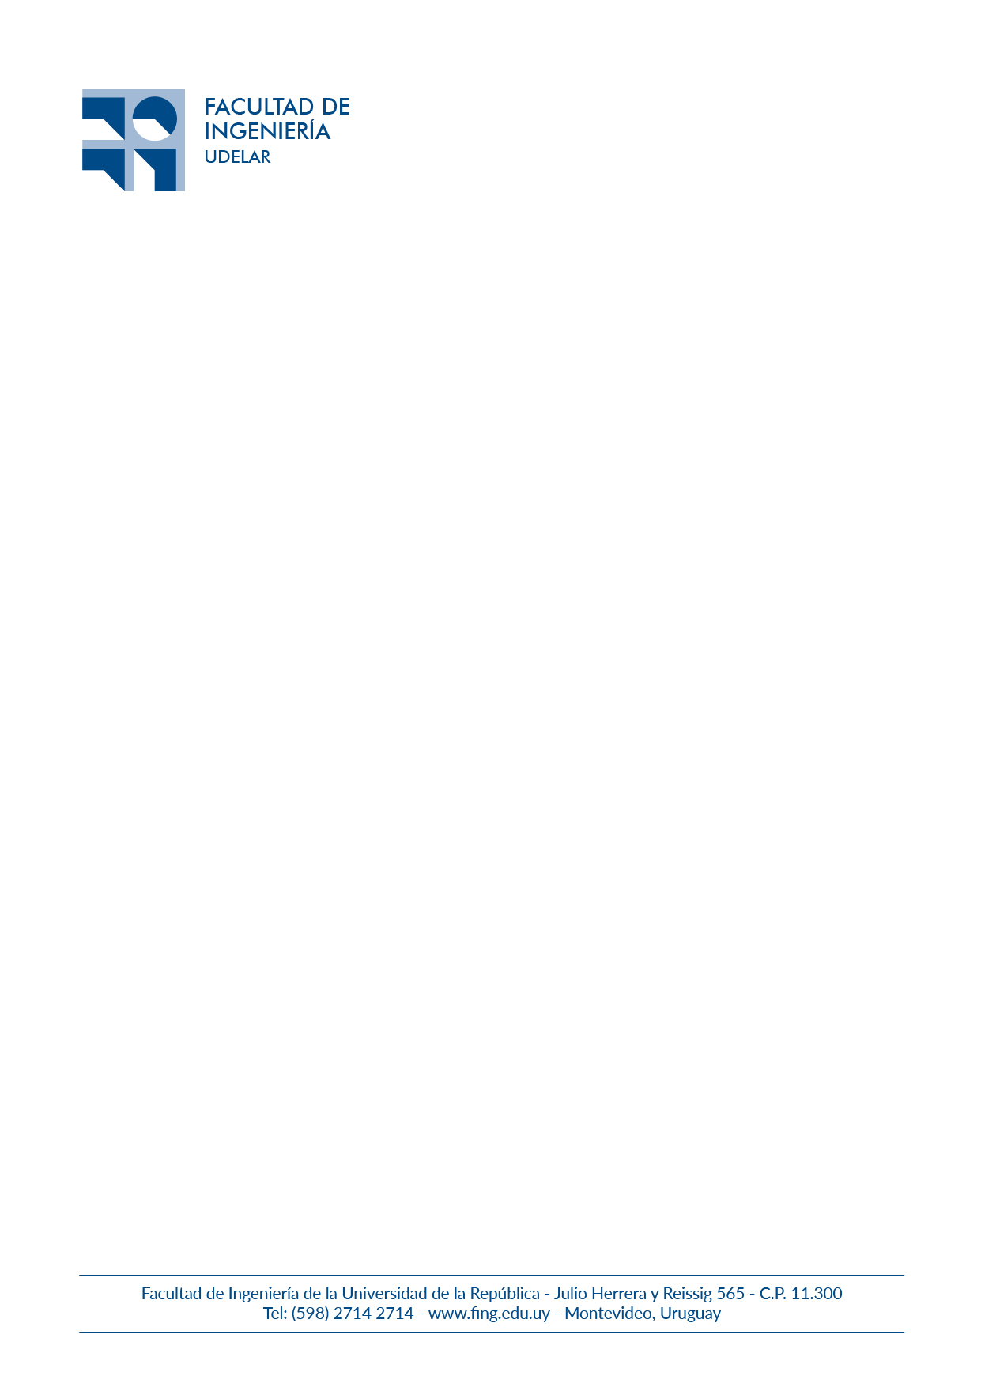

SOLICITUD DE LICENCIA EXTRAORDINARIA CON GOCE DE SUELDO
(HASTA 60 DÍAS CORRIDOS)

Hasta 10 días autoriza el Director del Instituto
De 11 a 60 días avala el Director del Instituto y autoriza el Decano
De 61 días a 2 años se solicita por expediente y no se utiliza este formulario

CI | Apellidos | Nombres
Celular | Correo electrónico
N.º cargo | Escalafón | Grado | Instituto

Período solicitado de licencia
Desde | Hasta
Día | Mes | Año | Día | Mes | Año

Adjuntar a este formulario documentación probatoria en caso de corresponder.

--------------------------- -------------------------------------
Fecha Firma y aclaración

AVAL DEL DIRECTOR DEL INSTITUTO -----------------------------------------------------------------

--------------------------- -------------------------------------
Fecha Firma y aclaración

Solo en caso de licencias de 11 a 60 días

AUTORIZACION DEL DECANO

--------------------------- -------------------------------------
Fecha Firma y aclaración

